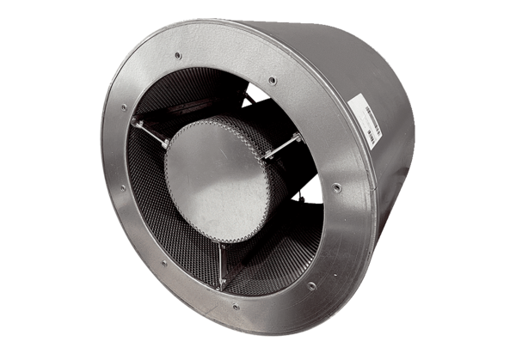Csőhangtompító RSKI 63/1000Csomagolási egység: 1 darabVálaszték: C
Termékszám: 0073.0109Gyártó: MAICO

